МИНИСТЕРСТВО ОБРАЗОВАНИЯ И НАУКИ ДНР

ДОНЕЦКИЙ НАЦИОНАЛЬНЫЙ ТЕХНИЧЕСКИЙ УНИВЕРСИТЕТ

Лабораторная работа №3

Тема: Симплекс-метод

Выполнил

ст. гр. ПИ-18б

Моргунов А. Г.

Проверил

доц. каф. ПИ

Боднар А.В.

Донецк 2021

**Задание**

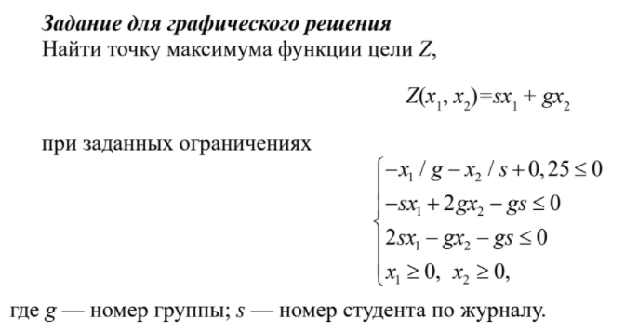

G = 18 (ПИ **18**), S = 5.

Приведем к каноническому виду:

Перенесем свободные члены в правую сторону неравенств.

$$\left\{\begin{aligned}-\frac{x1}{18}–\frac{x2}{5}≤ -0.25 \\ -5*x1 + 36* x2 ≤ 90 \\ 10*x1 – 18*x2 ≤ 90 \\ x1≥0, x2≥0\end{aligned}\right.$$

Сделаем все свободные члены положительными

$$\left\{\begin{aligned}\frac{x1}{18}+\frac{x2}{5}≥ 0.25 \\ -5*x1 + 36* x2 ≤ 90 \\ 10*x1 – 18*x2 ≤ 90 \\ x1≥0, x2≥0\end{aligned}\right.$$

Добавим новые переменные u1, u2, u3. Приводим к каноническому виду.

$\left\{\begin{aligned}\frac{x1}{18}+\frac{x2}{5}-u1= 0.25 \\ -5*x1 + 36* x2+u2= 90 \\ 10*x1 – 18*x2+u3= 90 \\ x1≥0, x2≥0, u2≥0,u3≥0, u1≥0\end{aligned}\right.$-1

Строим начальную таблицу

$$\left(\begin{matrix}\begin{matrix}x1 \\ 1/18 \\ \begin{matrix}-5 \\ 10\end{matrix}\end{matrix} & \begin{matrix}x2 \\ 1/5 \\ \begin{matrix}36 \\ -18\end{matrix}\end{matrix} & \begin{matrix}\begin{matrix}u1 \\ -1 \\ \begin{matrix}0 \\ 0\end{matrix}\end{matrix} & \begin{matrix}u2 \\ 0 \\ \begin{matrix}1 \\ 0\end{matrix}\end{matrix} & \begin{matrix}\left.\begin{aligned}u3 \\ 0 \\ 0 \\ 1\end{aligned}\right| & \begin{matrix} \\ \begin{matrix} \\ 0.25\end{matrix} \\ \begin{matrix}90 \\ 90\end{matrix}\end{matrix}\end{matrix}\end{matrix}\end{matrix}\right)$$

Для того, чтобы получить единичную матрицу, умножаем первую строку на -1

$$\left(\begin{matrix}\begin{matrix}x1 \\ -1/18 \\ \begin{matrix}-5 \\ 10\end{matrix}\end{matrix} & \begin{matrix}x2 \\ -1/5 \\ \begin{matrix}36 \\ -18\end{matrix}\end{matrix} & \begin{matrix}\begin{matrix}u1 \\ 1 \\ \begin{matrix}0 \\ 0\end{matrix}\end{matrix} & \begin{matrix}u2 \\ 0 \\ \begin{matrix}1 \\ 0\end{matrix}\end{matrix} & \begin{matrix}\left.\begin{aligned}u3 \\ 0 \\ 0 \\ 1\end{aligned}\right| & \begin{matrix} \\ \begin{matrix} \\ -0.25\end{matrix} \\ \begin{matrix}90 \\ 90\end{matrix}\end{matrix}\end{matrix}\end{matrix}\end{matrix}\right)$$

Начальное решение

$$\begin{matrix}\begin{matrix} \\ \\ \begin{matrix}0 \\ 0 \\ \begin{matrix}0 \\ \end{matrix}\end{matrix}\end{matrix} & \begin{matrix} \\ \\ \begin{matrix}u1 \\ u2 \\ \begin{matrix}u3 \\ F\end{matrix}\end{matrix}\end{matrix} & \begin{matrix}\begin{matrix}5 \\ x1 \\ \begin{matrix}-1/18 \\ -5 \\ \begin{matrix}10 \\ -5\end{matrix}\end{matrix}\end{matrix} & \begin{matrix}18 \\ x2 \\ \begin{matrix}-1/5 \\ 36 \\ \begin{matrix}-18 \\ -18\end{matrix}\end{matrix}\end{matrix} & \begin{matrix} \\ \\ \begin{matrix}-0.25 \\ 90 \\ \begin{matrix}90 \\ 0\end{matrix}\end{matrix}\end{matrix}\end{matrix}\end{matrix}$$

Дальнейшее решение в Excel

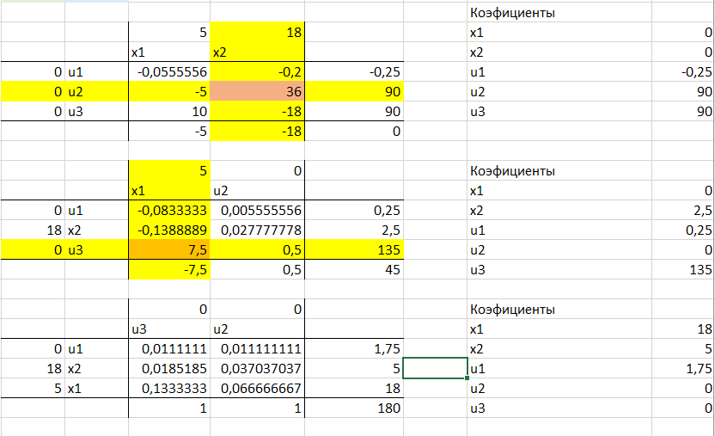

Подставим получившиеся коэффициенты в исходную функцию.

Z(18,5) = 5 * 18 + 18 * 5 = 180